«Применение платформы Kahoot на уроках географии
в рамках дистанционного обучения»

Подготовила учитель географии
Тебенькова Елена Викторовна,
первая категория

2020г.

В современном мире все большую и большую популярность получает использование различных технологий, в том числе мобильных приложений, для обучения, как среди взрослых, так и среди детей. Сама жизнь заставляет нас активно использовать информационные технологии в учебно-воспитательном процессе. Сегодня существует достаточно большой набор средств информационных технологий, доступных школьному учителю. При подготовке и в проведении уроков могут быть использованы разные интернет- ресурсы. Сегодня использование ИКТ в учебном процессе очень актуально. Это способствует активизации познавательной деятельности обучающихся, стимулирует и развивает психические процессы, развитие мышления, восприятия, памяти.
Использование ИКТ на уроках географии позволяет ученикам в яркой, интересной форме рассматривать понятия и определения, видеть географические объекты в видеороликах и на фотографиях, закреплять изученное в интересной форме, что способствует чёткому восприятию материала по той или иной теме. В современной психологии отмечается значительное положительное влияние использования ИКТ в обучении на развитие у детей творческого, теоретического мышления, а также формирование, так называемого, операционного мышления, направленного на выбор оптимальных решений.
Во время дистанционного обучения я изучила интересный онлайн- сервис «Kahoot» и применяла его на своих уроках географии . Это бесплатная платформа для обучения детей в игровой форме, где создаются викторины, тесты и дидактические игры, которые помогают учителю на разных этапах урока, что позволяет обеспечивать интерес к изучаемому материалу и достигать более высоких результатов учеников.
Хочу поделиться своим опытом использования данного онлайн-сервиса на онлайн- уроках географии во время дистанционного обучения.:
После изучения темы «Природный комплекс» на уроке географии в 6-ом классе для закрепления изученного материала в конце урока был применен тест на данной платформе «Kahoot», где сразу увидела, как и кто понял тему, а кому еще нужна помощь. Тест был составлен ранее, при подготовке к уроку. Ссылку, по которой проходили ученики, я заранее вставила в описание урока на Школьном портале.
Чтобы работать на данном сервисе, для начала учителю надо пройти по ссылке https://getkahoot.com / и создать аккаунт, нажав на кнопку «Sign Up» (авторизоваться), затем составить тест по данной теме. В правом верхнем углу значок перевода с английского языка на русский.

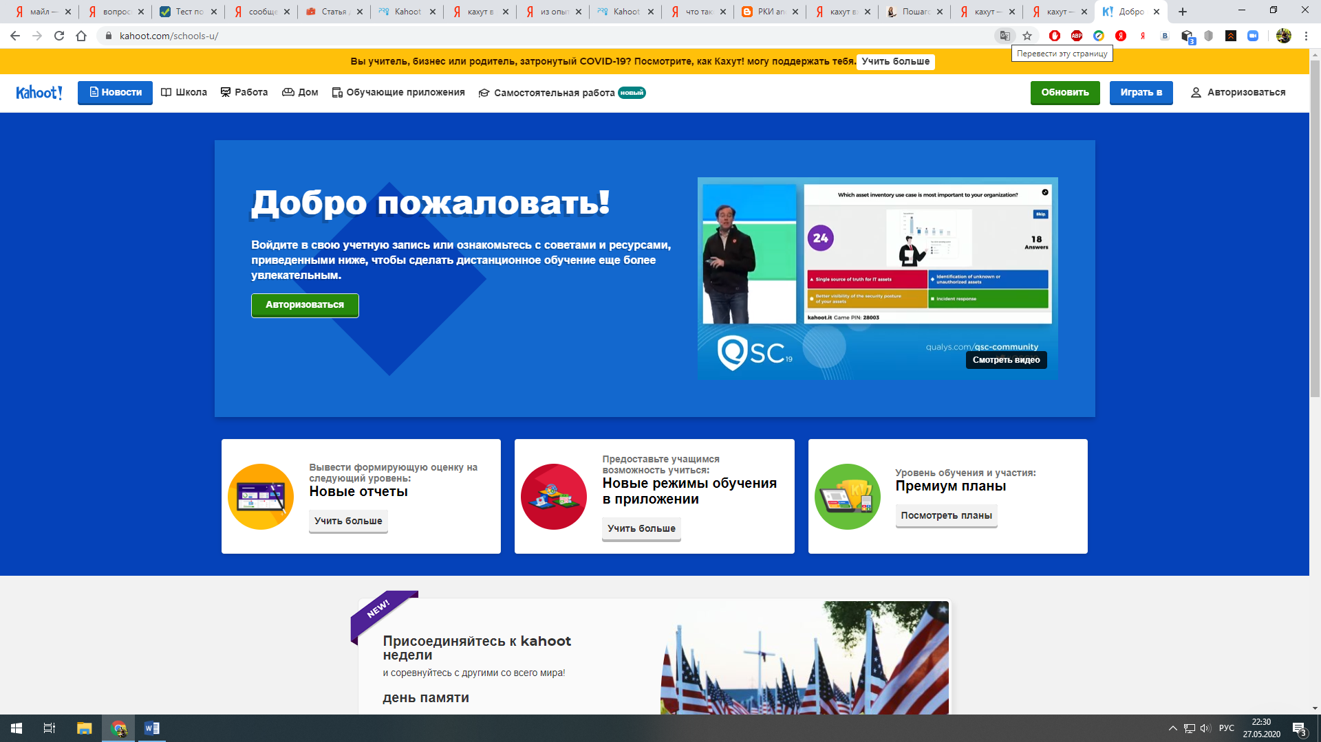

Ученики со своего компьютера или смартфона перешли по ссылке на Школьном портале, ввели свое имя и фамилию для прохождения тестирования.

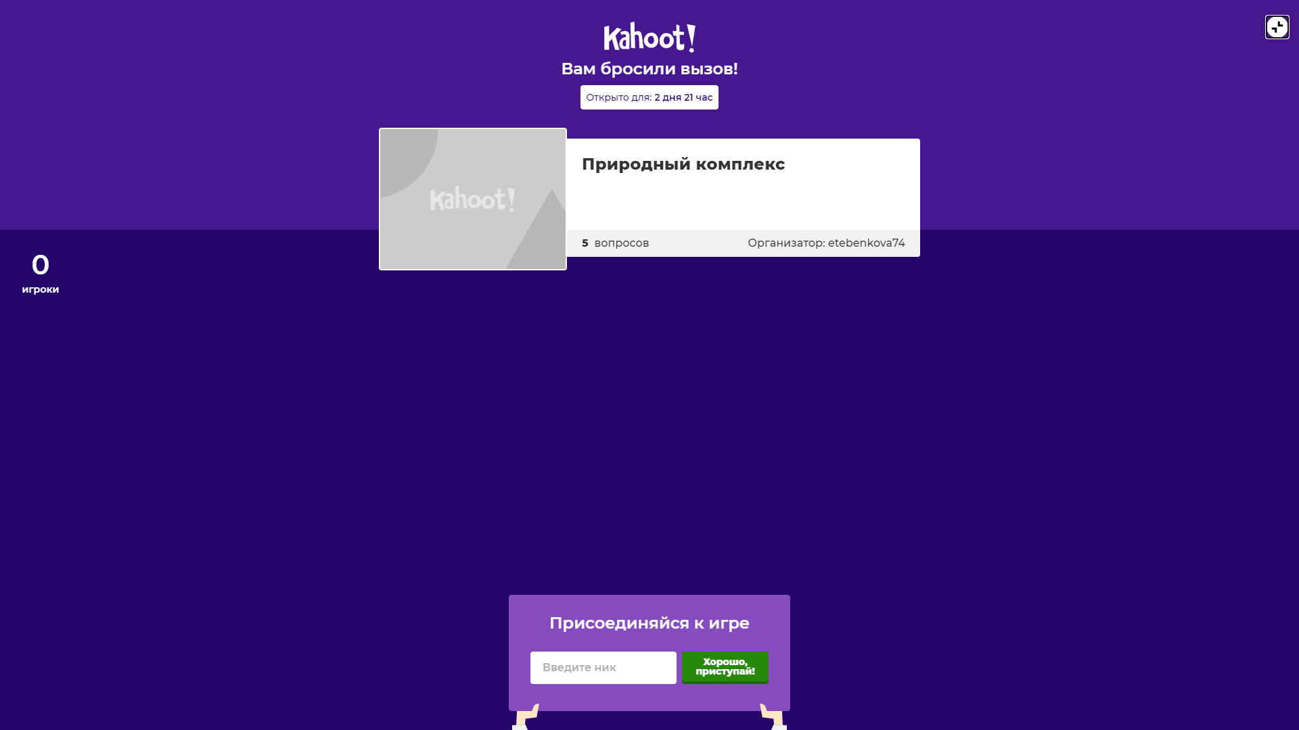

На экране каждый обучающийся у себя видит вопрос, на который дается определенное количество времени, в данном тесте на каждый вопрос давалось 20 сек. (время регулируется).

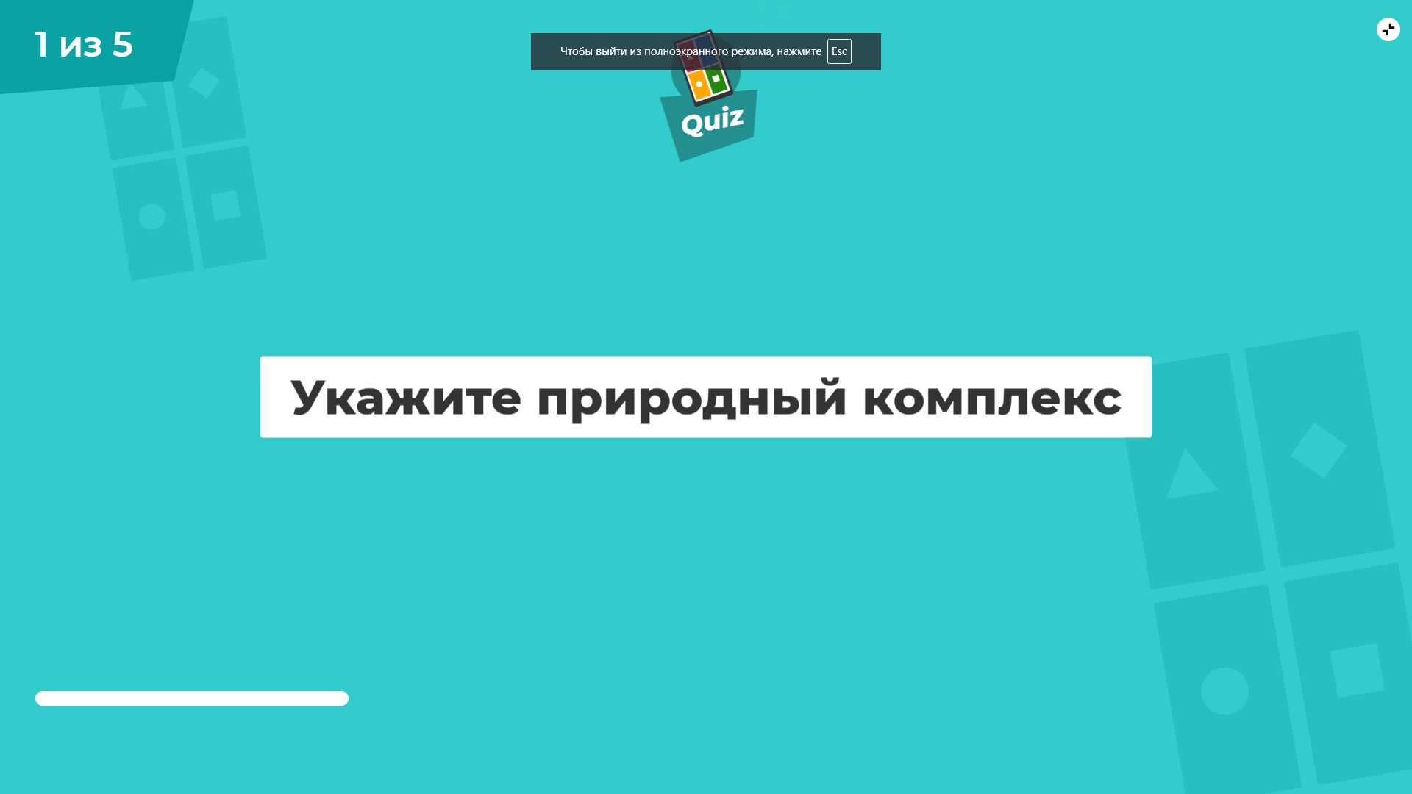

Ученик выбирает тот вариант ответа, который считает нужным.
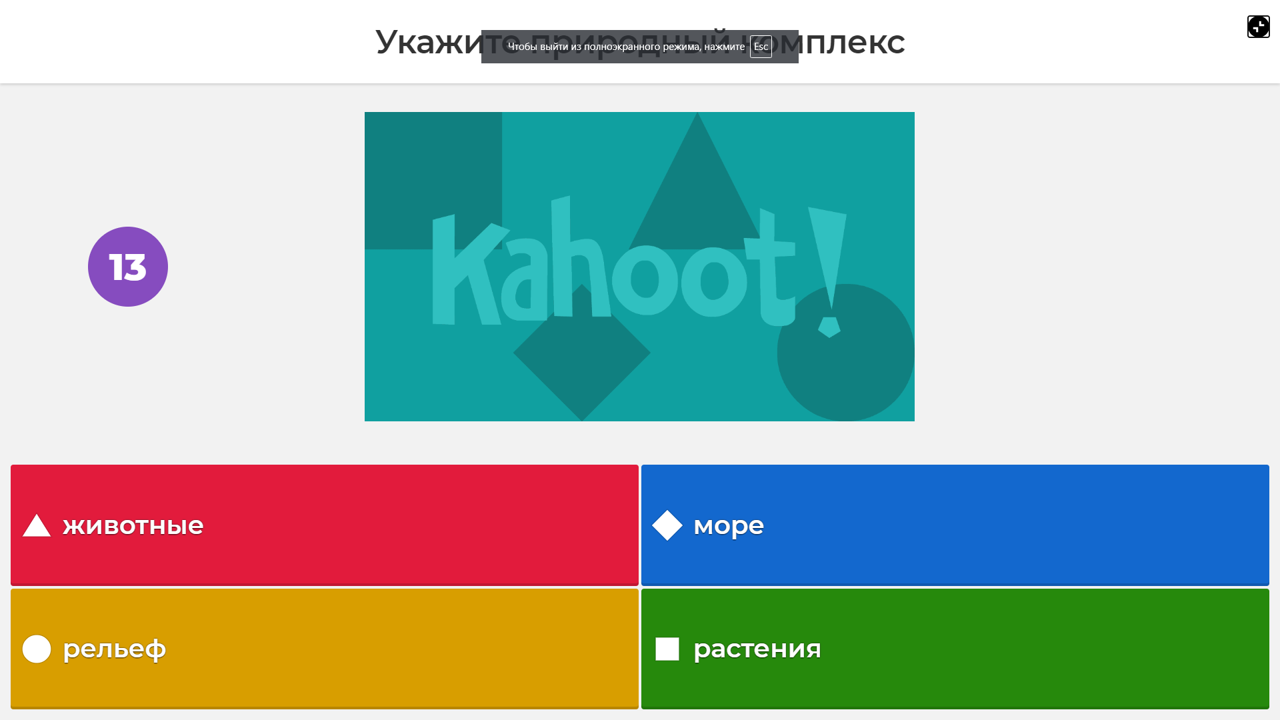
На экране высвечивается сразу ответ и ученик видит, верно он ответил на данный вопрос или нет.

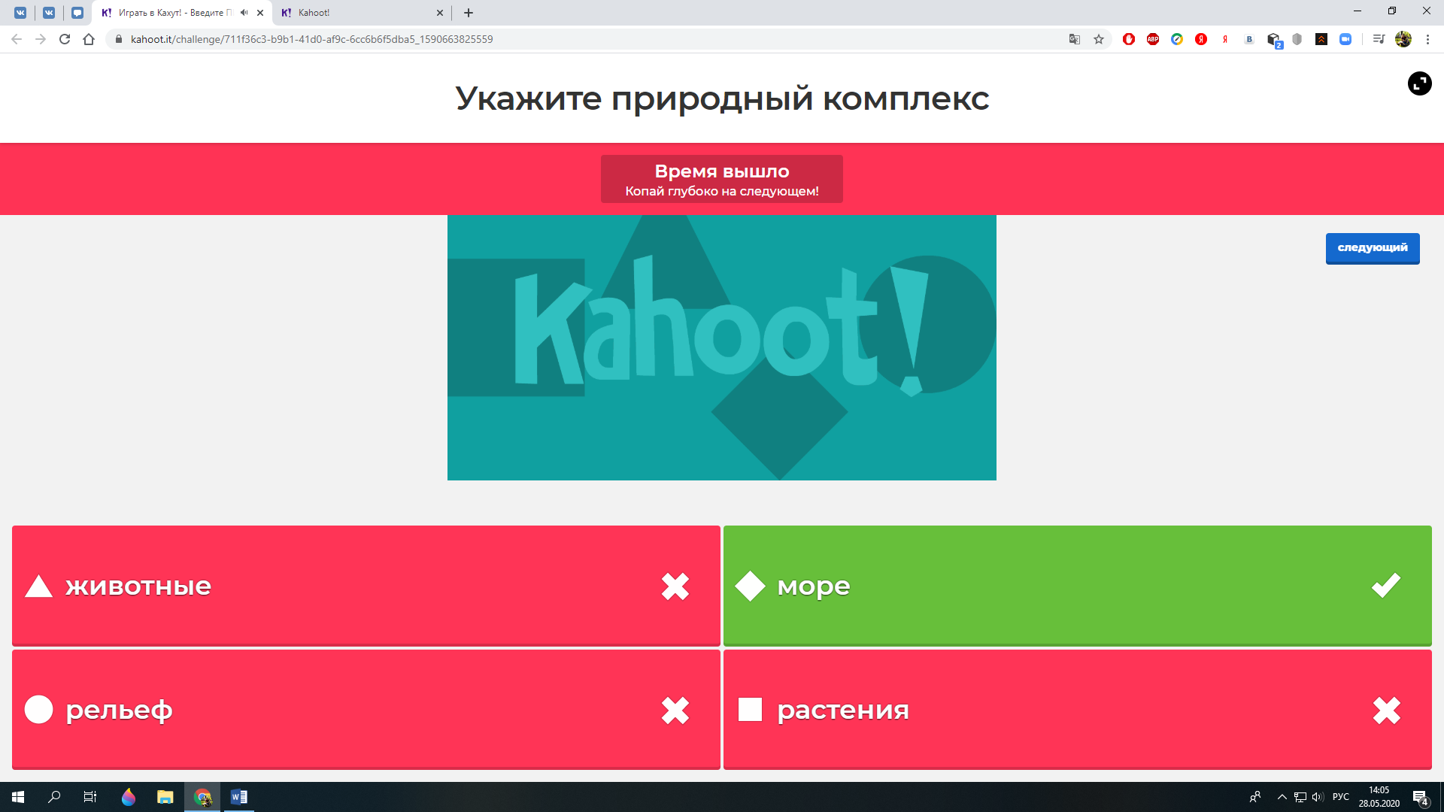
После каждого своего ответа на вопрос, ребенок видит на каком месте по полученным баллам он находится. По окончании выполнения теста, ученики видят свой результат у себя на экране.

Для тех, кто быстро и правильно справился с работой, появляется пьедестал с победителями и музыкальным сопровождением, что также привлекает ребят.

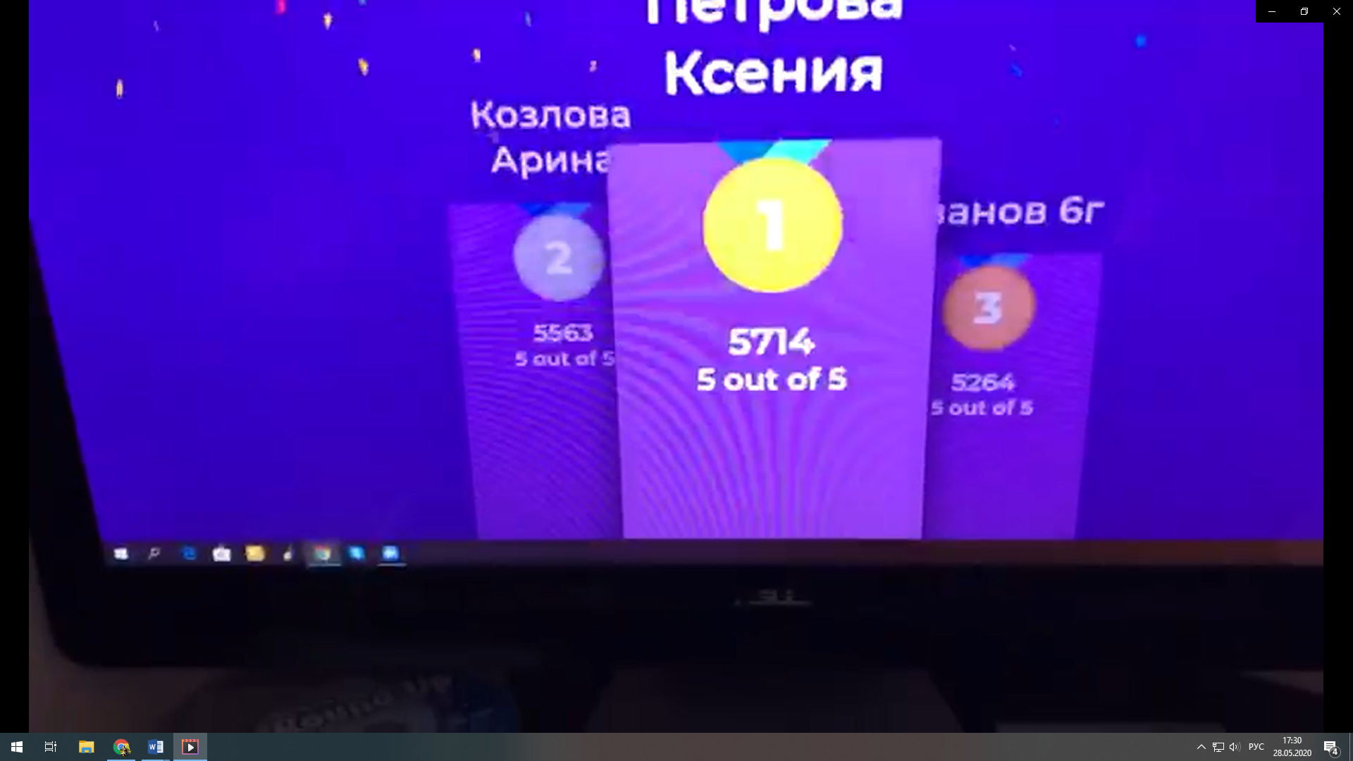
Когда работа была выполнена учениками, по итогам сразу все видно, как она выполнена, кому по данной теме нужна помощь.

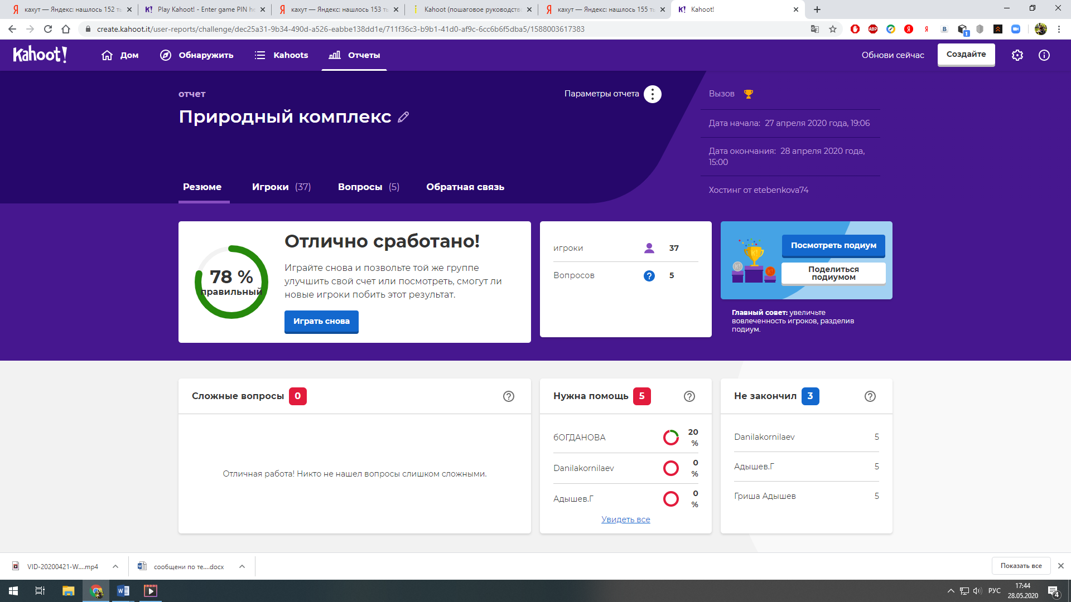
Далее из отчетов я скачала таблицу в Exel с полной информацией о прохождении теста каждым учеником и увидела, кто в каком задании допустил ошибку, а кто выполнил все верно.

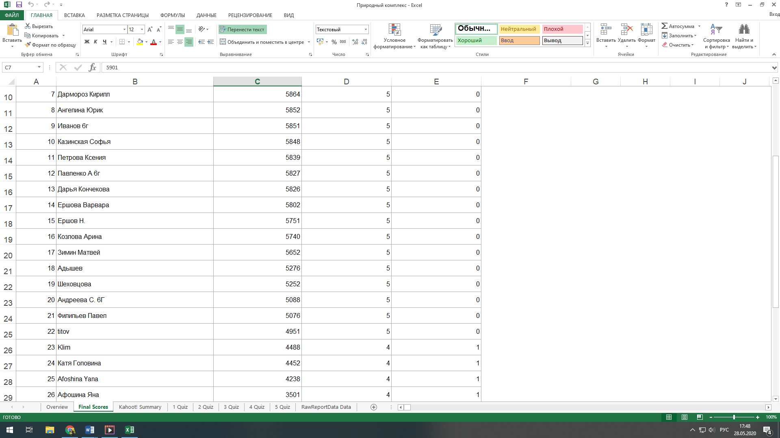
В завершении теста каждый ученик имеет возможность выразить свое впечатление о данной работе,

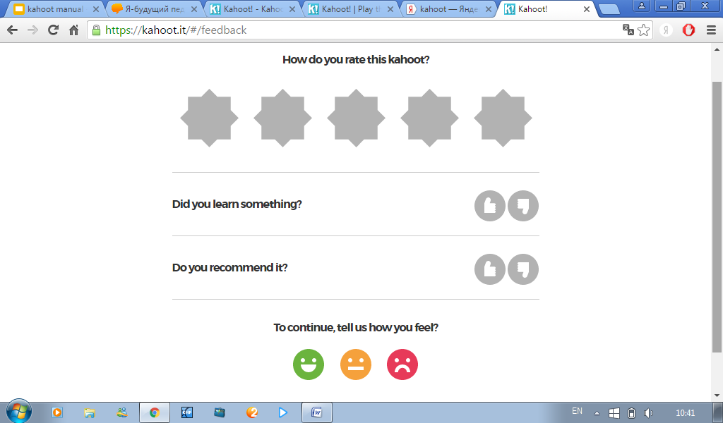
а учитель получает общие результаты
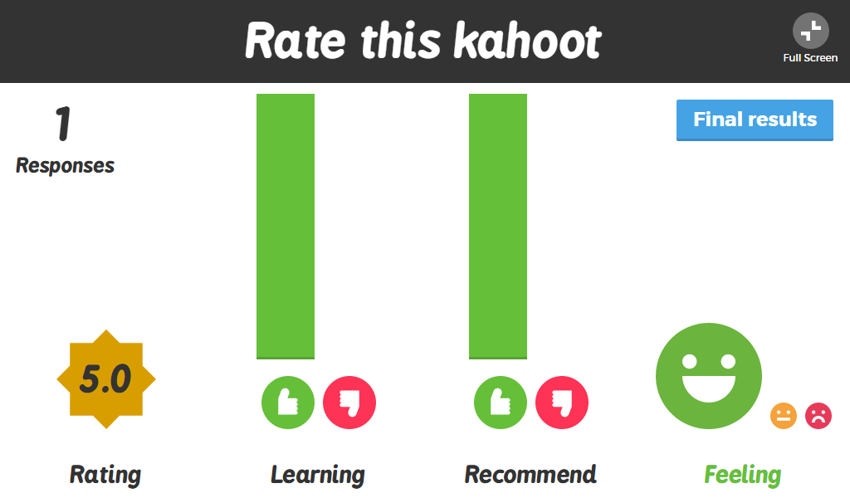

Работа с данным сервисом способствует всестороннему развитию обучающихся, повышению их мотивации к предмету, это хороший способ получения обратной связи от учеников. Задания в такой форме нравятся ребятам, они любят соревноваться и, конечно же, им важно видеть свой результат в конце урока. Атмосфера увлеченности на уроках дает возможность обучающимся преодолеть напряжение и усталость, и превращает выполнение заданий в увлекательную игру. Во время традиционного обучения буду продолжать работать на уроках с данной платформой.

